ПРОЕКТ

Об утверждении проекта организации
дорожного движения на автомобильных дорогах
общего пользования местного значения
по проспектам Сююмбике, Чулман,
Автозаводский, Яшьлек
муниципального образования
город Набережные Челны

В целях обеспечения безопасности дорожного движения и в соответствии со статьей 6 Федерального закона от 10.12.1995 № 196-ФЗ «О безопасности дорожного движения», Федеральным законом от 06.10.2003 № 131-ФЗ «Об общих принципах организации местного самоуправления в Российской Федерации», статьей 18 Федерального закона от 29.12.2017 № 443-ФЗ «Об организации дорожного движения в Российской Федерации и о внесении изменений в отдельные законодательные акты Российской Федерации», подпунктом 24.1 части 9 статьи 41 Устава города.

П О С Т А Н О В Л Я Ю:

- Утвердить проект организации дорожного движения на автомобильных дорогах общего пользования местного значения по проспектам Сююмбике, Чулман, Автозаводский, Яшьлек муниципального образования город Набережные Челны согласно приложению.
- Управлению городского хозяйства и жизнеобеспечения населения Исполнительного комитета направить настоящее постановление в Министерство транспорта и дорожного хозяйства Республики Татарстан для размещения на официальном сайте ведомства в сети «Интернет».
- Управлению делопроизводством Исполнительного комитета обеспечить официальное опубликование настоящего постановления и размещение его в сети «Интернет» на официальном портале правовой информации Республики Татарстан (pravo.tatarstan.ru) и на официальном сайте города Набережные Челны.
- Контроль за исполнением настоящего постановления возложить на начальника управления городского хозяйства и жизнеобеспечения населения Исполнительного комитета Вильданова Р.Ф.

Руководитель
Исполнительного комитета Ф.Ш. Салахов
Приложение
к постановлению
Исполнительного комитета
от «___»______2025 № ___

Проект организации дорожного движения
на автомобильных дорогах общего пользования местного
значения по проспектам Сююмбике, Чулман, Автозаводский, Яшьлек муниципального
образования город Набережные Челны

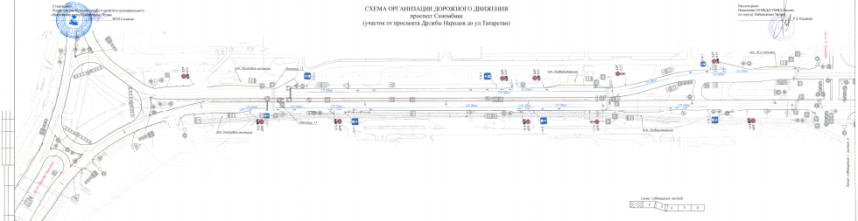

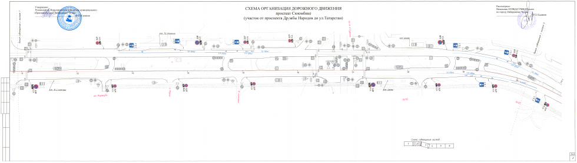

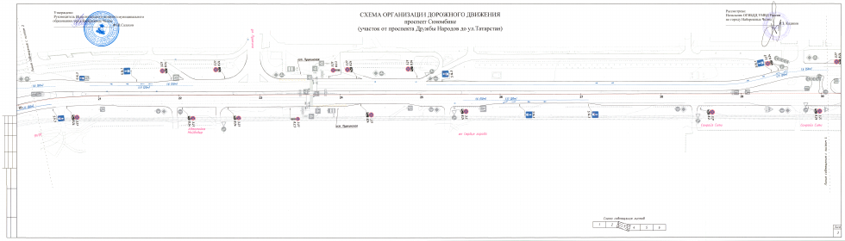

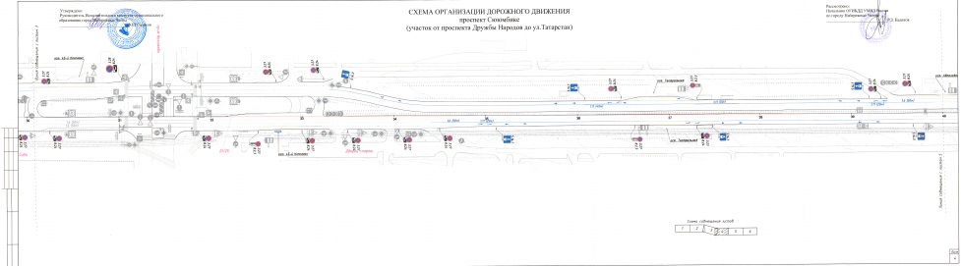

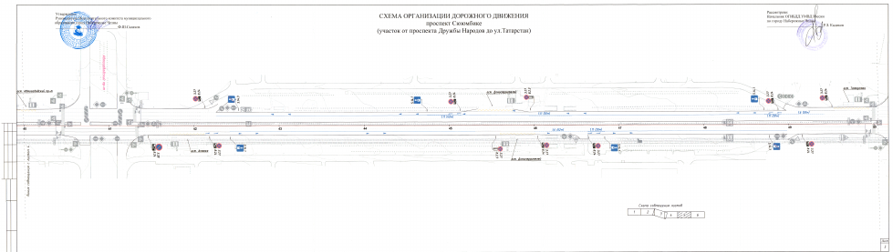

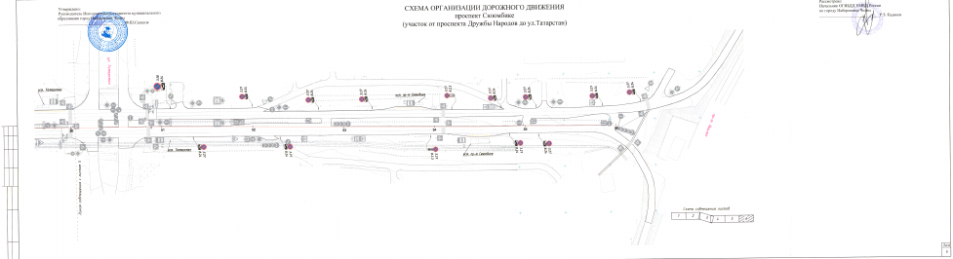

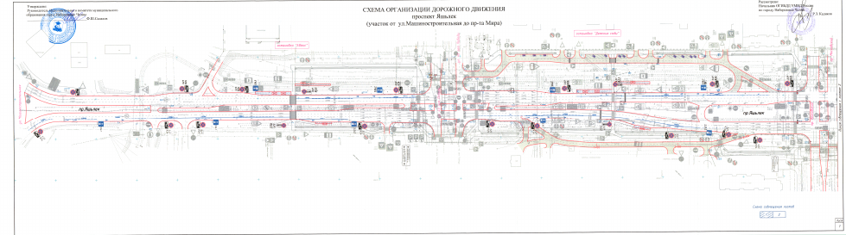

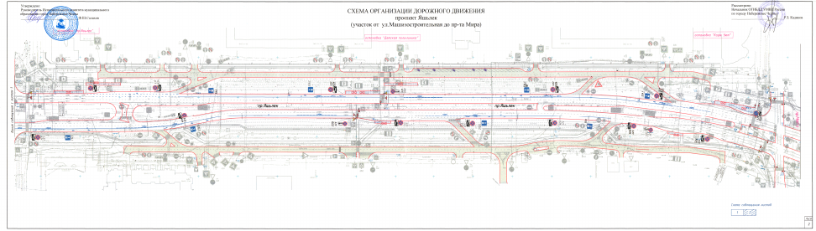

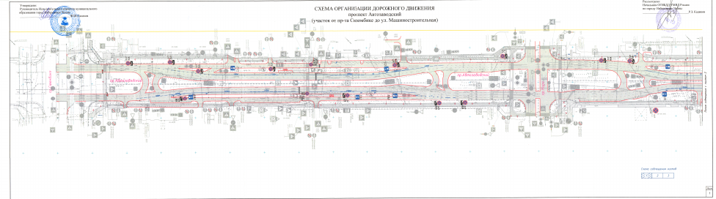

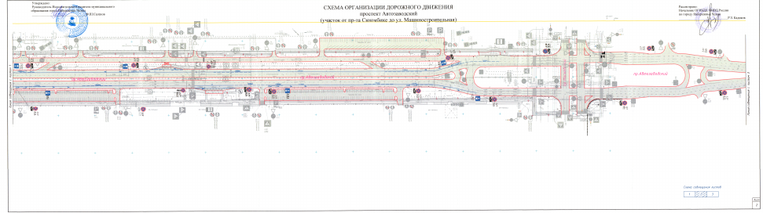

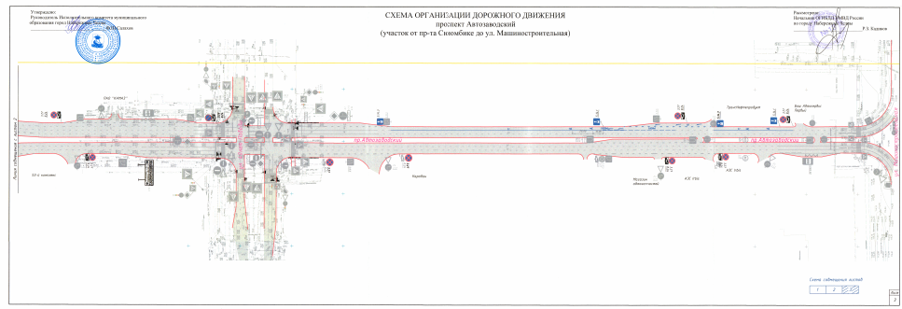

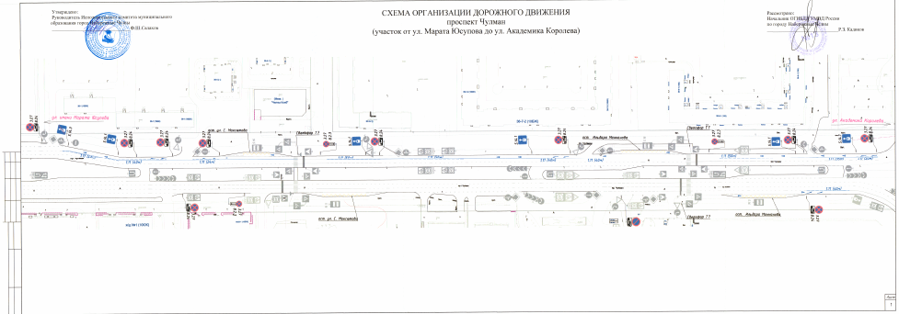

Заместитель Руководителя Аппарата,
начальник управления делопроизводством
Исполнительного комитета Н.И. Галиева

